Муниципальное бюджетное дошкольное образовательное учреждение - детский сад комбинированного вида № 582

Картотека игр народов России

Составила: Якушевич Надежда Александровна

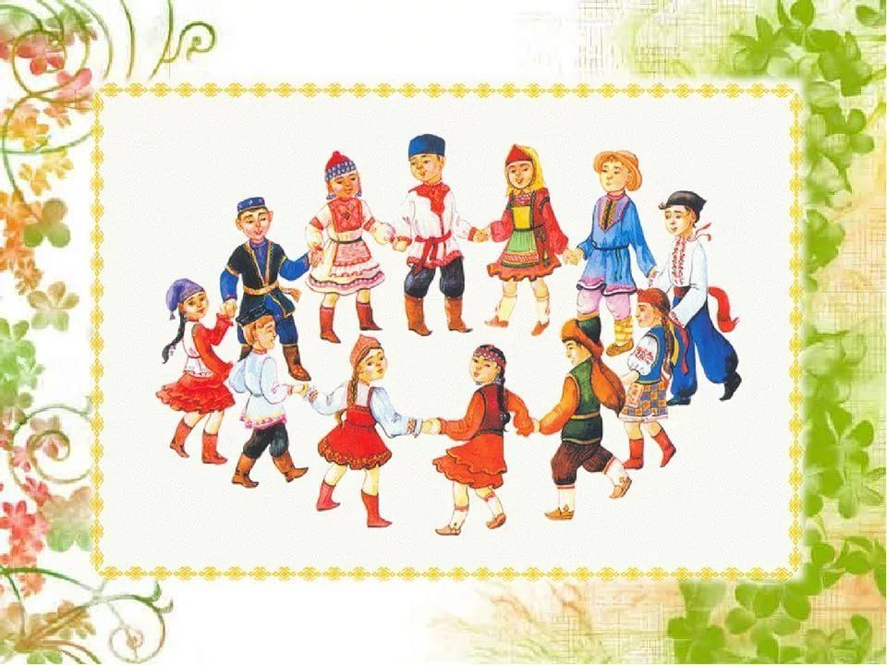

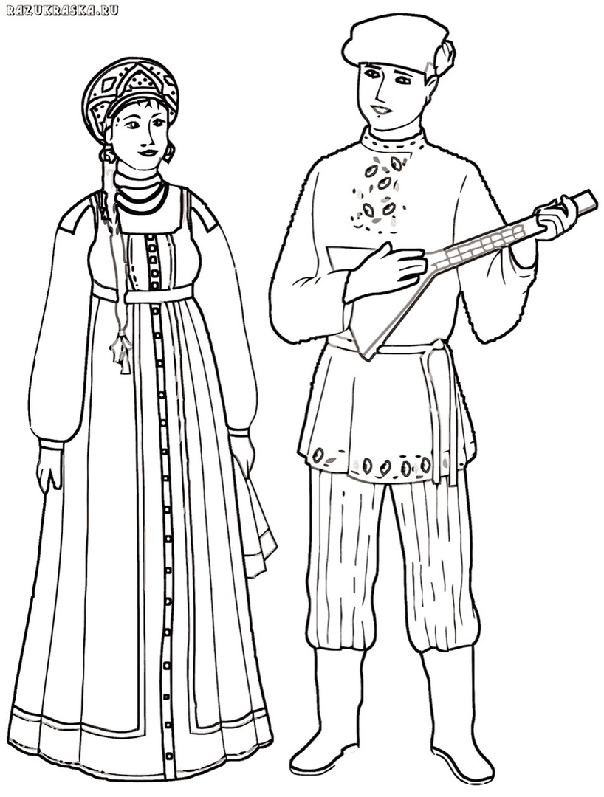
«Золотые ворота»
Оборудование: канат.
Описание игры. Из участников игры выбираются двое.
Они будут «солнцем» и «луной». Затем «солнце» и «луна» становятся лицом друг к другу, берутся за руки и поднимают их, как бы образуя ворота. Остальные играющие берутся за руки и вереницей идут через «ворота». Дети, изображающие ворота, говорят:
Золотые ворота
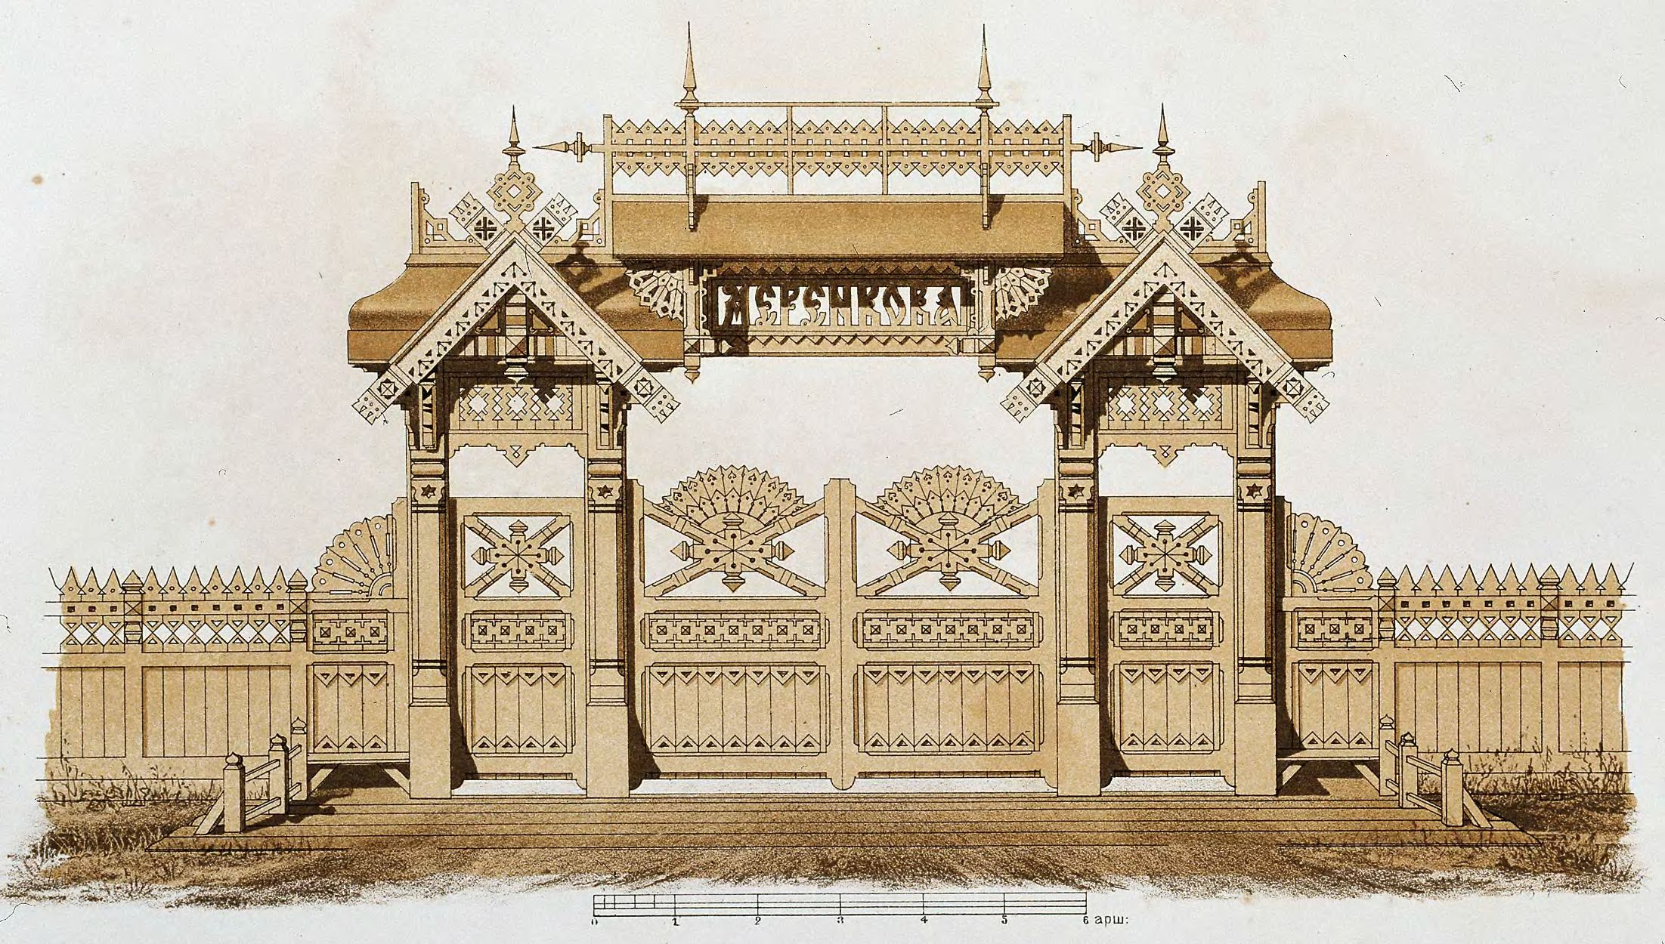
Пропускают не всегда:
Первый раз прощается,
Второй раз запрещается,
А на третий раз
Не пропустим вас!
«Ворота» закрываются при последнем слове и «ловят» того, кто оказался в них. Попавшегося тихо спрашивают за кого он: за «луну» или за «солнце». «Пойманный» ребёнок делает выбор и встаёт позади соответствующего игрока. Остальные снова идут через «ворота», и игра продолжается до последнего. Чтобы не быть пойменным, идущие невольно ускоряют шаг, иногда переходят на бег, а ловящие, в свою очередь, меняют скорость речитатива. Игра становится более подвижной и весёлой.
Когда все распределены, команды «солнца» и «луны» устраивают перетягивание каната.

«Бояре»
Описание игры. Игроки двух команд выстраиваются друг против друга на расстоянии 15—20 м. Затем играющие крепко берутся за руки, образуя цепь. После этого одна из команд идет навстречу другой. Начинается торг. Игроки идущей команды произносят следующую фразу:
— Бояре, а мы к вам пришли, молодые, а мы к вам пришли.
Игроки другой команды, идя им навстречу, спрашивают:
— Бояре, а зачем пришли, молодые, а зачем пришли?
Им отвечают:
— Бояре, нам невеста нужна, молодые, нам невеста нужна!
— Бояре, а какая вам мила, молодые, а какая вам мила?
Тогда игроки команды, которые начинали торг, выбирают себе «невесту» и показывают её.
Игроки команды, в которой находится «невеста», говорят:
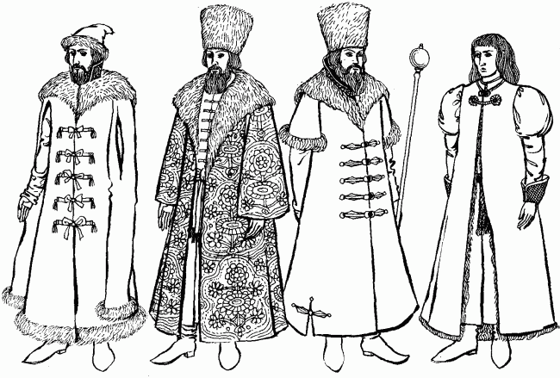
— Бояре, она дурочка у нас, молодые, она дурочка у нас!
Им на это отвечают:
— Бояре, а мы плеточкой её, молодые, а мы плеточкой её!
Диалог команд продолжается следующим образом:
— Бояре, она плеточки боится, молодые, она плеточки боится!
— Бояре, а мы пряничка дадим, молодые, а мы пряничка дадим.
— Бояре, у ней зубки болят, молодые, у ней зубки болят.
— Бояре, а мы к доктору сведём, молодые, а мы к доктору сведём.
— Бояре, она доктора укусит, молодые, она доктора укусит.
— Бояре, не валяйте дурака, отдавайте нам невесту навсегда!
После этого игрок, выбранный невестой, старается прорвать цепь противоположной команды. Если ему это удается, он уводит в свою команду любого из группы противника. Если же цепь ос-талась неразорванной, тогда он сам остается в команде противника и встает в цепь. Игра продолжается. Выигрывает та группа, в которую переходят все играющие из команды противника.

«Третий лишний»
Количество участников - от 8 до 40 человек.
Описание. Играющие становятся по кругу парами, лицом к его центру так, что один из пары находится впереди, а другой - сзади него. Расстояние между парами - 1-2 м. Двое водящих занимают место за кругом. Один из них убегает, а другой его ловит. Спасаясь от погони, убегающий может встать впереди любой пары. Тогда стоящий сзади оказывается «третьим лишним». Он должен убегать от второго водящего. Если догоняющий поймает (коснется, осалит) убегающего, то они меняются ролями. Таким образом, водящие всё время меняются.
Эта общеизвестная и любимая молодежью игра становится еще более интересной, если её дополнить следующим: когда убегающий станет впереди какой-либо пары, то «третий лишний», находящийся позади, не спасается бегством от догоняющего, а сам начинает преследовать его. Правило. Убегающему от преследования нельзя мешать.
«Горелки»
Для игры выбирается открытое место – лужайка, поляна, широкая улица перед домом, просторный двор.
Описание. Играющие встают парами друг за другом. Впереди всех на расстоянии двух шагов спиной к играющим стоит водящий – горельщик (горелка).
Играющие нараспев говорят слова:
Гори, гори ясно, чтобы не погасло!
Глянь на небо — птички летят, Колокольчики звенят,
Гляди — не воронь, беги, как огонь!
После этих слов стоящие в последней паре бегут с двух сторон вдоль колонны. Горельщик, не оборачиваясь, старается запятнать одного из них. Если бегущие игроки успели взять друг друга за руки, прежде чем он запятнает одного из них, то они встают впереди первой пары, а горельщик вновь водит. Игра повторяется.
Если горельщику удаётся запятнать одного из бегущих в паре, то он встаёт с ним впереди всей колонны, а тот, кто остался без пары, «горит».
Правила.
• Горельщик догоняет убегающих игроков, только когда они пробегут мимо него. Он не имеет права оглядываться.
• Никто не должен начинать бег прежде, чем прозвучит последнее слово.
• Горельщик может салить бегущих только до того момента, как они возьмутся за руки.
• Метрах в пятнадцати-двадцати впереди горельщика заранее отмечается место, до которого бегущая пара не должна снова соединять руки.

«Ручеёк»
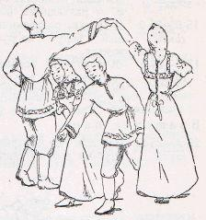
Описание. Число участников нечётное.Разбившись на пары,
играющие встают друг за другом, берутся за руки и поднимают
их над головой, образуя своеобразный коридор.
Пары игроков, стоящие друг за другом, постепенно продвигаются
вперёд. Формируется что-то вроде «ручейка», который постоянно течёт.
Игрок, оставшийся без пары, направляется к началу ручейка и затем,
пробираясь под сцепленными руками, выбирает из основной массы одного из игроков, уводя его за руку в конец ручейка, вставая последним его звеном.
На освободившееся место встает следующая пара игроков, а освободившийся игрок идет в начало ручейка и проделывает то же самое – идёт под руками игроков, выхватывая из ручейка понравившегося человека за руку и уводя его в самый конец ручейка.

«У медведя во бору»
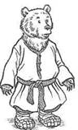
Описание. Выбирается водящий - «медведь». Он находится на некотором
расстоянии от остальных участников игры. Играющие произносят текст,
приближаясь к «медведю»:
«У медведя во бору
Грибы-ягоды беру,
А медведь не спит
И на нас рычит».
С окончанием текста дети разбегаются, «медведь» их ловит.
«Змейка»
Описание. Все дети берут друг друга за руки, образуя живую цепь. Ребенок, стоящий первым, становится ведущим. Он начинает бежать, увлекая за собой всех остальных. На бегу ведущий несколько раз должен резко изменить направление движения всей группы: побежать в противоположную сторону, сделать резкий поворот (под углом 90°), закрутить цепочку «змейкой», описать круг и т.д.
Правила
Все дети должны крепко держаться за руки, чтобы «цепочка» не порвалась.
Игроки должны точно повторять все движения ведущего и стараться бежать «след в след».
Хорошо использовать в игре естественные препятствия: обегать вокруг деревьев, наклоняться, пробегая под их ветками, сбегать но склонам неглубоких оврагов. При игре в помещении можно создать «полосу препятствий» Игру можно остановить» если «цепочка» порвалась, и выбрать нового ведущего.
«Салки»
Описание. Перед началом игры надо выбрать водящего («салку»). По команде все дети кидаются врассыпную, а во-дящий начинает гоняться за одним из детей. Догнав убегающего ребенка и коснувшись его рукой, водящий произносит: «Я тебя осалил!» Теперь этот ребенок ста-новится водящим и должен «осалить» другого.
Правила.
Водящий гоняется только за одним ребенком из группы. Остальные дети, бегая по площадке, следят за сменой водящих и должны убегать врассыпную от нового водящего.

«Капканы»
Описание. Для этой игры выбирается несколько игроков, которые встают парами, лицом друг к другу. Они берутся за руки и поднимают их вверх, как и при игре «ворота»: теперь — это «капканы». «Капканы» должны быть расставлены по игровому полю равномерно. Остальные дети бегают, свободно пробегая через «капканы», пока они открыты.
По сигналу «капканы» закрываются: водящие опускают руки (сигналом может служить свисток судьи или прекращение музыки). Игроки, которые в этот момент пробегали через капканы, оказываются в ловушке.
Пойманные игроки и дети, изображавшие в игре «капканы», берутся за руки и становятся в круг, поднимая сомкнутые руки вверх. Остальные игроки образуют «цепочку», которая змейкой вьется по кругу, забегая в круг и выбегая из него. По сигналу стоящие в кругу опускают руки, поймав тех, кто оказался внутри круга.
Правила.
Игра продолжается до тех пор, пока не останется не пойманными всего несколько детей.

В конце игры надо отметить самых ловких игроков и самый удачливый «капкан».

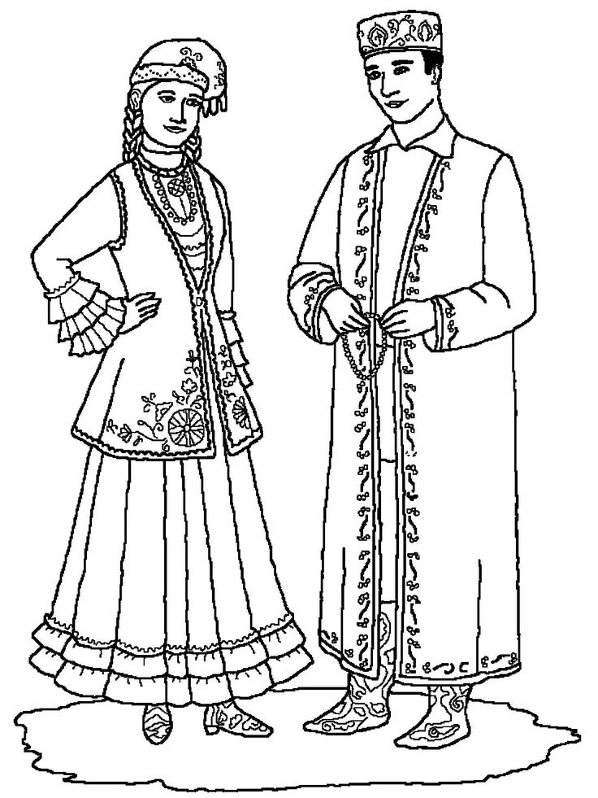
Татарские народные игры
«Тимербай»
Описание. Играющие, взявшись за руки, делают круг. Выбирают водящего - Тимербая. Он становится в центре круга. Водящий говорит:
Пять детей у Тимербая,
Дружно, весело играют.
В речке быстрой искупались,
Нашалились, наплескались,
Хорошенечко отмылись
И красиво нарядились.
И ни есть, ни пить не стали,
В лес под вечер прибежали
Друг на друга поглядели,
Сделали вот так!
С последними словами вот так водящий делает какое-нибудь движение. Все должны повторить его. Затем водящий выбирает кого-нибудь вместо себя.
Правила.
Движения, которые уже показывали, повторять нельзя. Показанные движения надо выполнять точно. Можно использовать в игре различные предметы (мячи, косички, ленточки и т. д.).
Продаем горшки (Чулмак уены)
Играющие разделяются на две группы. Дети- горшки, встав ма колени или усевшись на траву, образуют круг. За каждым горшком стоит игрок — хозяин горшка, руки у него за спиной. Водящий стоит за кругом. Водящий подходит к одному из хозяев горшка и начинает разговор:
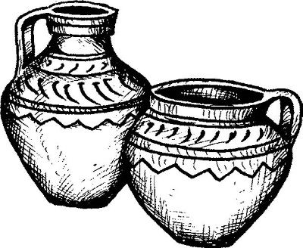
- Эй, дружок, продай горшок! Покупай.
Сколько дать тебе руд лей? Три отдай.
Водящий три раза (или столько, за сколько
согласился продать горшок его хозяин, но
не более трех рублей) касается рукой хозяина
горшка, и они начинают бег по кругу навстречу
друг другу (круг обегают три раза). Кто быстрее добежит до свободного места в кругу, тот занимает это место, а отставший становится водящим.
Правила игры.
Бегать разрешается только по кругу, не пересекая его. Бегущие не имеют права задевать других игроков. Водящий начинает бег в любом направлении. Если он начал бег влево, запятнанный должен бежать вправо.
Серый волк
Одного из играющих выбирают серым волком. Присев па корточки, серый волк прячется за чертой в одном конце площадки (в кустах или в густой траве). Остальные играющие находятся на противоположной стороне. Расстояние между проведенными линиями 20—30 м. По сигналу все идут в лес собирать грибы,ягоды. Навстречу им выходит ведущий и спрашивает (дети хором отвечают):
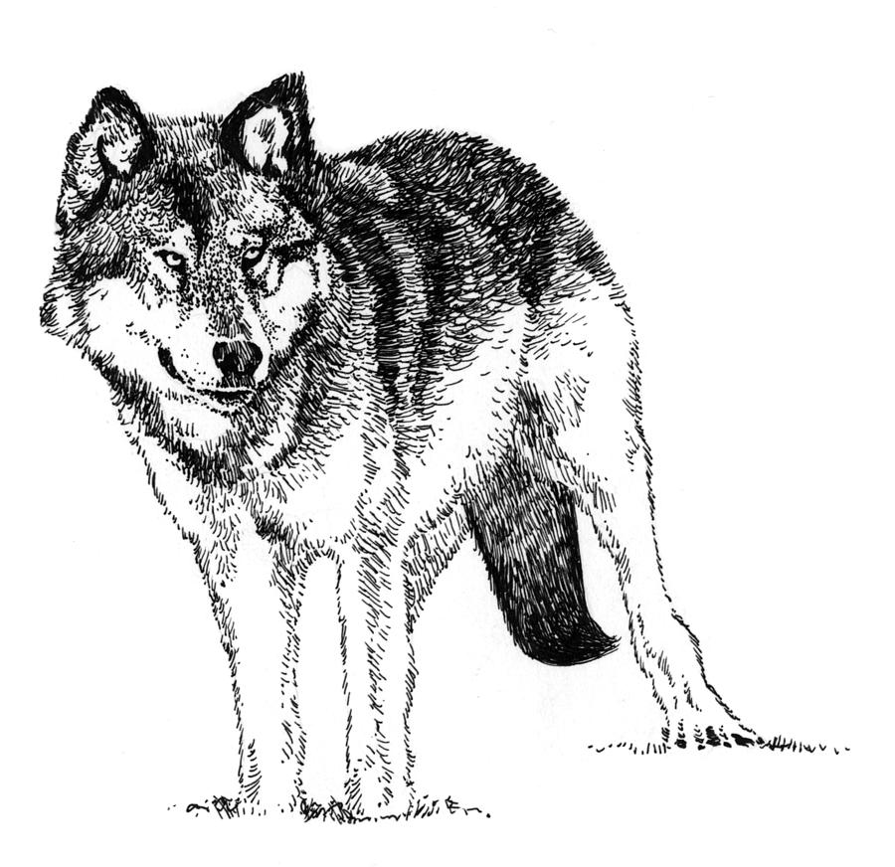
— Вы, друзья, куда спешите?
— В лес дремучий мы идем.
— Что вы делать там хотите?
— Там малины наберем.
— Вам зачем малина, дети?
— Мы варенье приготовим.
— Если волк в лесу вас встретит?
— Серый волк нас не догонит!
После этой переклички все подходят к тому месту, где прячется серый волк, и хором говорят:
Соберу я ягоды и сварю варенье.
Милой моей бабушке будет угощенье.
Здесь малины много, всю и не собрать,
А волков, медведей вовсе не видать!
После слов не видать серый волк встает, а дети быстро бегут за черту. Волк гонится за ними и старается кого-нибудь запятнать. Пленников он уводит в логово — туда, где прятался сам.
Правила игры.
Изображающему серого волка нельзя выскакивать, а всем игрокам убегать раньше, чем будут произнесены слова не видать. Ловить убегающих можно только до черты дома.
Скок-перескок (Кучтем-куч)
На земле чертят большой круг диаметром 15 25 м, внутри него — маленькие кружки диаметром 30 35 см для каждого участника игры. Водящий стоит в центре большого круга.
Водящий говорит: «Перескок!» После этого слова игроки быстро меняются местами (кружками), прыгая на одной ноге. Водящий ста-, рается занять место одного из играющих, прыгая также на одной ноге. Тот, кто останется
без места, становится водящим.
Правила игры.
Нельзя выталкивать друг друга из кружков. Двое играющих не могут находиться в одном кружке. При смене мест кружок считается за тем, кто раньше вступил в него.
Хлопушки
Па противоположных сторонах комнаты или площадки отмечаются двумя параллельными линиями два города. Расстояние между ними 20—30 м. Все дети выстраиваются у одного из городов в одну шеренгу: левая рука на поясе, правая рука вытянута вперед ладонью вверх.
Выбирается водящий. Он подходит к стоящим у города и произносит слова:
Хлоп да хлоп — сигнал такой:
убегу, а ты за мной!
С этими словами водящий легко хлопает кого-нибудь по ладони. Водящий и запятнанный бегут к противоположному городу. Кто быстрее добежит, тот останется в новом городе, а отставший становится водящим.
Правила игры.
Пока водящий не коснулся чьей-либо ладони, бежать нельзя. Во время бега игроки не должны задевать друг друга.
Займи место
Одного из участников игры выбирают водящим, а остальные играющие, образуя круг, ходят, взявшись за руки. Водящий идет за кругом в противоположную сторону и говорит:
Как сорока стрекочу,
Никого в дом не пущу.
Как гусыня гогочу,
Тебя хлопну по плечу
Беги!
Сказав беги, водящий слегка ударяет по спине одного из игроков, круг останавливается, а тот, кого ударили, устремляется со своего места по кругу навстречу водящему. Обежавший круг раньше занимает свободное место, а отставший становится водящим.
Правила игры.
Круг должен сразу остановиться при слове беги. Бежать разрешается только по кругу, не пересекая его. Во время бега нельзя касаться стоящих в кругу.

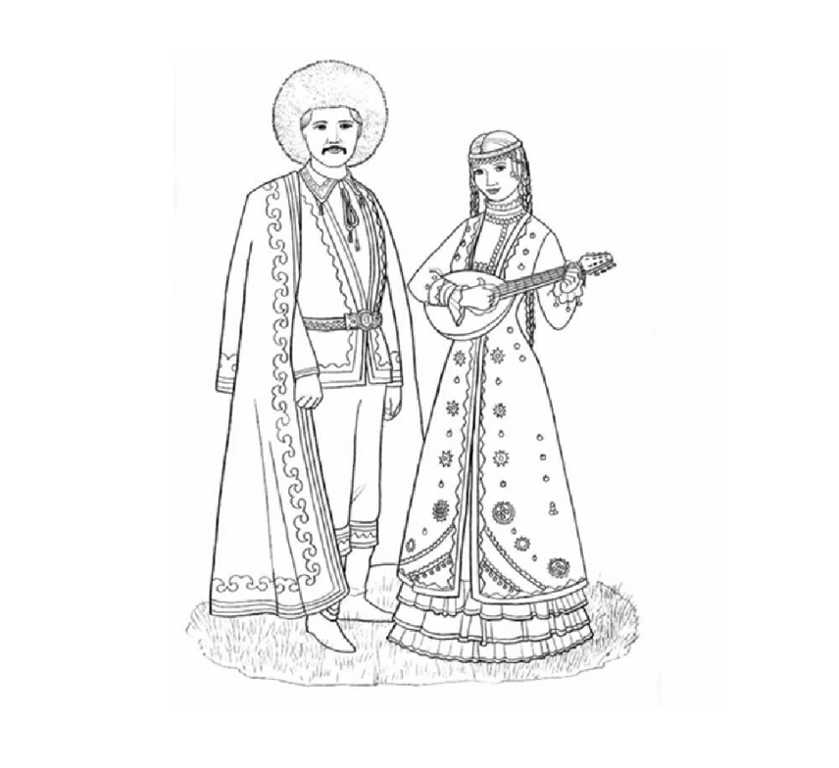
Башкирские народные игры.

«Голуби» (Кугарсен)

Оборудование: Обручи.
Описание. Параллельно друг другу (5м) чертятся круги или кладутся обручи. Это гнёзда голубей. В одном гнезде «живёт» один голубь. Водящий ходит вдоль между «гнёздами» со словами:
- «Гур-гур-гур! Для всех нас одно гнездо».
С окончанием слов дети меняются местами («гнёздами») – бегут в противоположные «гнёзда». Водящий старается занять пустое «гнездо». Кому не хватило «гнезда», тот становится водящим.
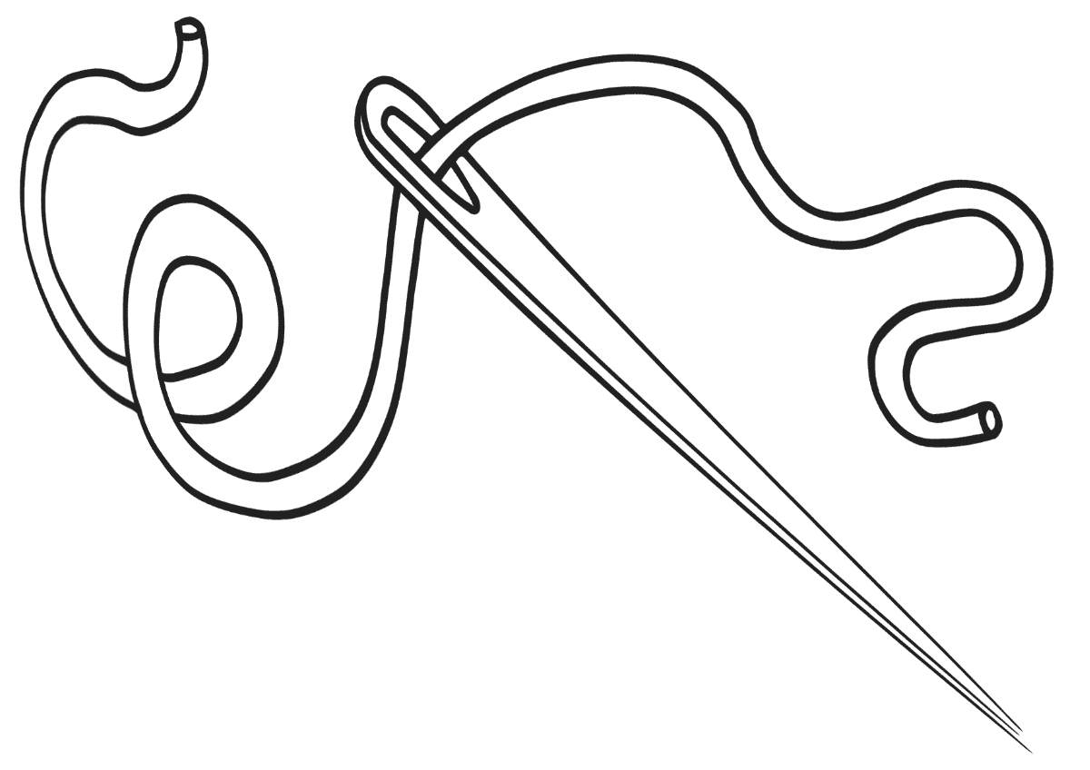
«Иголка и нитка» (Эна менян еп)
Описание. Игра проводится в виде соревнования.
Дети делятся на две команды. Первые игроки – иголки.
Остальные – нитка. Иголки бегут до ориентира, который
находится на расстоянии 4-5м, обегают его и возвращаются к
своим командам. За иголку цепляется коротенькая нитка (один игрок).
Они так же бегут до ориентира и возвращаются назад. С каждым разом нитка становится длиннее, пока не прицепится последний игрок. Выигрывает та команда, которая быстрее вернётся к своей черте и у которой «нитка не порвётся».

«Юрта-тиримэ». Муз. Ф. Гершовой. Сл. Е. Басс.
Цель: Развивать внимательность, ловкость. Закреплять переменный шаг.
Организация игры.
В игре участвуют 4 подгруппы детей, каждая из которых образует круг по углам площадки. В центре каждого круга стоит стул, на котором повешен платок с национальным узором. Взявшись за руки, все идут четырьмя кругами переменным шагом и поют:
Мы – весёлые ребята, соберёмся все в кружок.
Поиграем и попляшем, и помчимся на лужок.
На мелодию без слов ребята переменным шагом
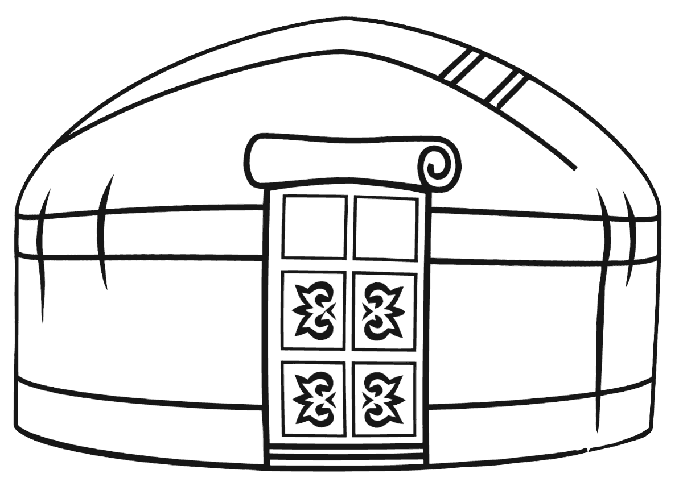
перемещаются в общий круг. По окончании музыки они
быстро бегут к своим стульям, берут платок и натягивают
его над головой в виде крыши, получается юрта.
С окончанием музыки надо быстро подбежать к своему стулу и образовать юрту. Выигрывает группа детей, первой построившая юрту.

«Ҡурай». Муз. Ф. Гершовой. Сл. Е. Басс.
Цель: познакомить детей с башкирским народным инструментом – курай. Учить детей выполнять простые башкирские народные танцевальные движения.
Организация игры.
Дети делятся на 4 подгруппы и становятся шеренгами вдоль стен комнаты, чередуясь в определённом порядке: мальчик, девочка. Водящий («кураист») сидит в центре на стуле и играет на курае. Все дети поют.
На первую фразу «Становитесь в хоровод» - идут вперёд простым шагом.
«Всех курай плясать зовёт» - отходят назад на место и делают тройной притоп.
«Ты, курай задорный, веселей играй,
«Тех, кто лучше пляшет, в круг их приглашай!» приплясывают на месте: девочки прищёлкивают пальцами, а мальчики, притопывая ногами, поочерёдно выставляют руки перед грудью.
Одновременно «кураист» идёт по кругу переменным шагом и в конце пения кланяется детям и кладёт курай на стул. Исполняется плясовая мелодия.
1 часть музыки: дети, взявшись руками крест-накрест, парами двигаются по кругу переменным шагом, в конце музыки поворачиваются лицом друг к другу и выполняют тройной притоп.
2 часть музыки: вначале дети отходят друг от друга переменным шагом (мальчики башкирским ходом, а девочки, высоко поднимая колени, оттягивая носочек, руки держат немного в стороны). На повторение музыки возвращаются на место, исполняя аналогичные движения. С концом музыки мальчики бегут, стараясь взять курай. Выигравший ребёнок становится «кураистом».
Перед игрой рассмотреть курай, рассказать народную легенду о курае.

«Липкие-пеньки»
Цель: развивать умение ориентироваться в пространстве, развивать ловкость.
Материал: маски на голову с изображением пенечка.
Организация игры: три-четыре игрока садятся на корточки как можно дальше друг от друга. Они изображают липкие пеньки. Остальные играющие бегают по площадке, стараясь не подходить близко к пенькам. Пенечки должны постараться коснуться пробегающих мимо детей. Осаленные игроки становятся пеньками.
Дополнительные рекомендации: пеньки не должны вставать с мест.
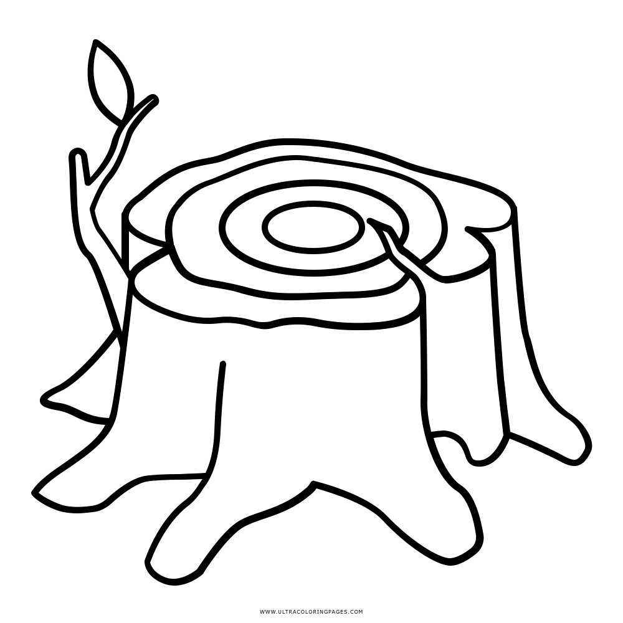

«Медный пень»
Цель: развивать ориентировку в пространстве, упражнять в беге.
Организация игры: играющие парами располагаются по кругу.
Дети, изображающие медные пни, сидят на стульях. Дети-хозяева
становятся за стульями.
Под башкирскую народную мелодию водящий–покупатель
двигается по кругу переменным шагом, смотрит внимательно на детей, сидящих на стульях, как бы выбирая себе пень. С окончанием музыки останавливается около пары и спрашивает у хозяина:
«– Я хочу у вас спросить,
Можно ль мне ваш пень купить?»
Хозяин отвечает:
«– Коль джигит ты удалой,
Медный пень тот будет твой»
После этих слов хозяин и покупатель выходят за круг, встают за выбранным пнем друг к другу спиной и на слова: «Раз, два, три - беги!» - разбегаются в разные стороны. Добежавший первым игрок, встает за медным пнем.
Дополнительные рекомендации: бежать только по сигналу. Победитель становится хозяином.

«Достань шапку»
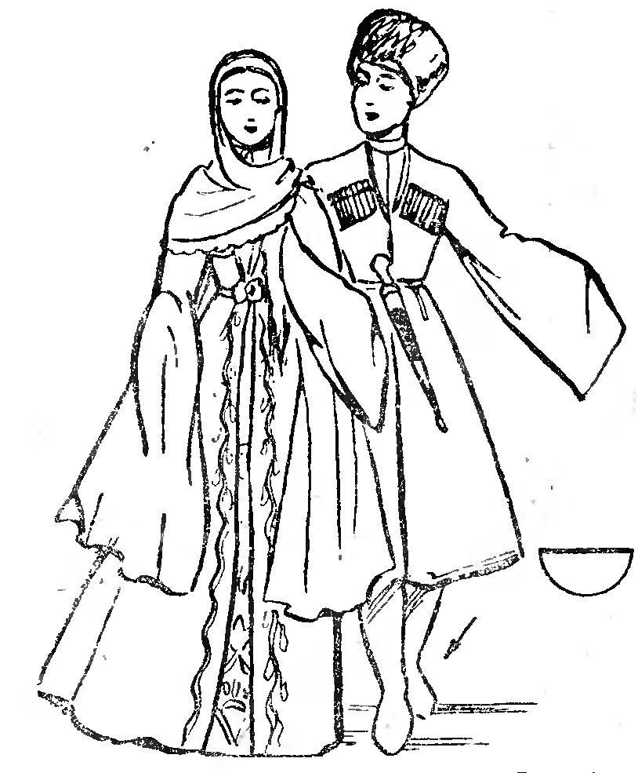
Дагестанские народные игры
Оборудование: шапки (количество – вдвое меньше, чем игроков).
Содержание игры. Игроки делятся на две команды.
За чертой, которая находится от них на расстоянии 10 м, лежат шапки. Каждой паре (игрокам из разных команд) даётся своё задание, выполняя которое, дети двигаются к черте. Взять шапку может только тот игрок, который первый добрался до черты. Игроки бегом возвращаются к своим командам, встают в конец колонны. Затем даётся задание для второй пары и т.д. Выигрывает та команда, у которой больше шапок.
Примерные задания для пар: допрыгать до черты на левой (правой) ноге, на 2х ногах; дойти на пятках (носках) (можно добавить различные положения рук: руки на пояс, вверх и т.д.); дойти на полусогнутых ногах, доползти на четвереньках (на ладонях и ступнях); доскакать боковым галопом; допрыгать ноги вместе – ноги врозь и т.д.
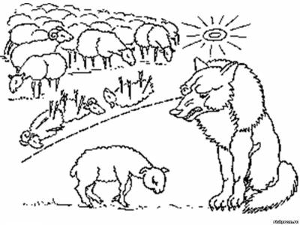
«Волки и овцы»
Содержание игры
Выбирают “волка”. Остальные игроки называют пастуха,
становятся за ним в колонну, причем каждый держится за
талию впереди стоящего. Волк обращается к “пастуху” :
«Целую зиму ничего не ел и страшно проголодался, дай мне одну овцу!»
Пастух: «Не дам!»
Волк: «Тогда отберу силой».
Пастух: «Попробуй, если сможешь!»
После этих слов “волк” старается ловить “овец”, нападая на хвост колонны. “Пастух” должен защищать “овец” от “волка”. Пойманные “овцы” выходят из круга. Игра считается законченной, когда остается одна “овца”, она становится “волком”, а “волк” “пастухом”. Игра начинается сначала.
Правила игры:
1. Число участников от 5 до 20-25 человек.
2. Овцы не должны разбегаться, а взяв друг друга за талию обязаны следовать за “пастухом”.
Примечание: Этот вариант игры для детей старшего дошкольного возраста. Для более старших детей можно усложнить, назначив двух “волков”. Игра распространена как среди мальчиков, так и среди девочек. Рекомендуется для детей старшего дошкольного возраста.
«Джигитовка» -
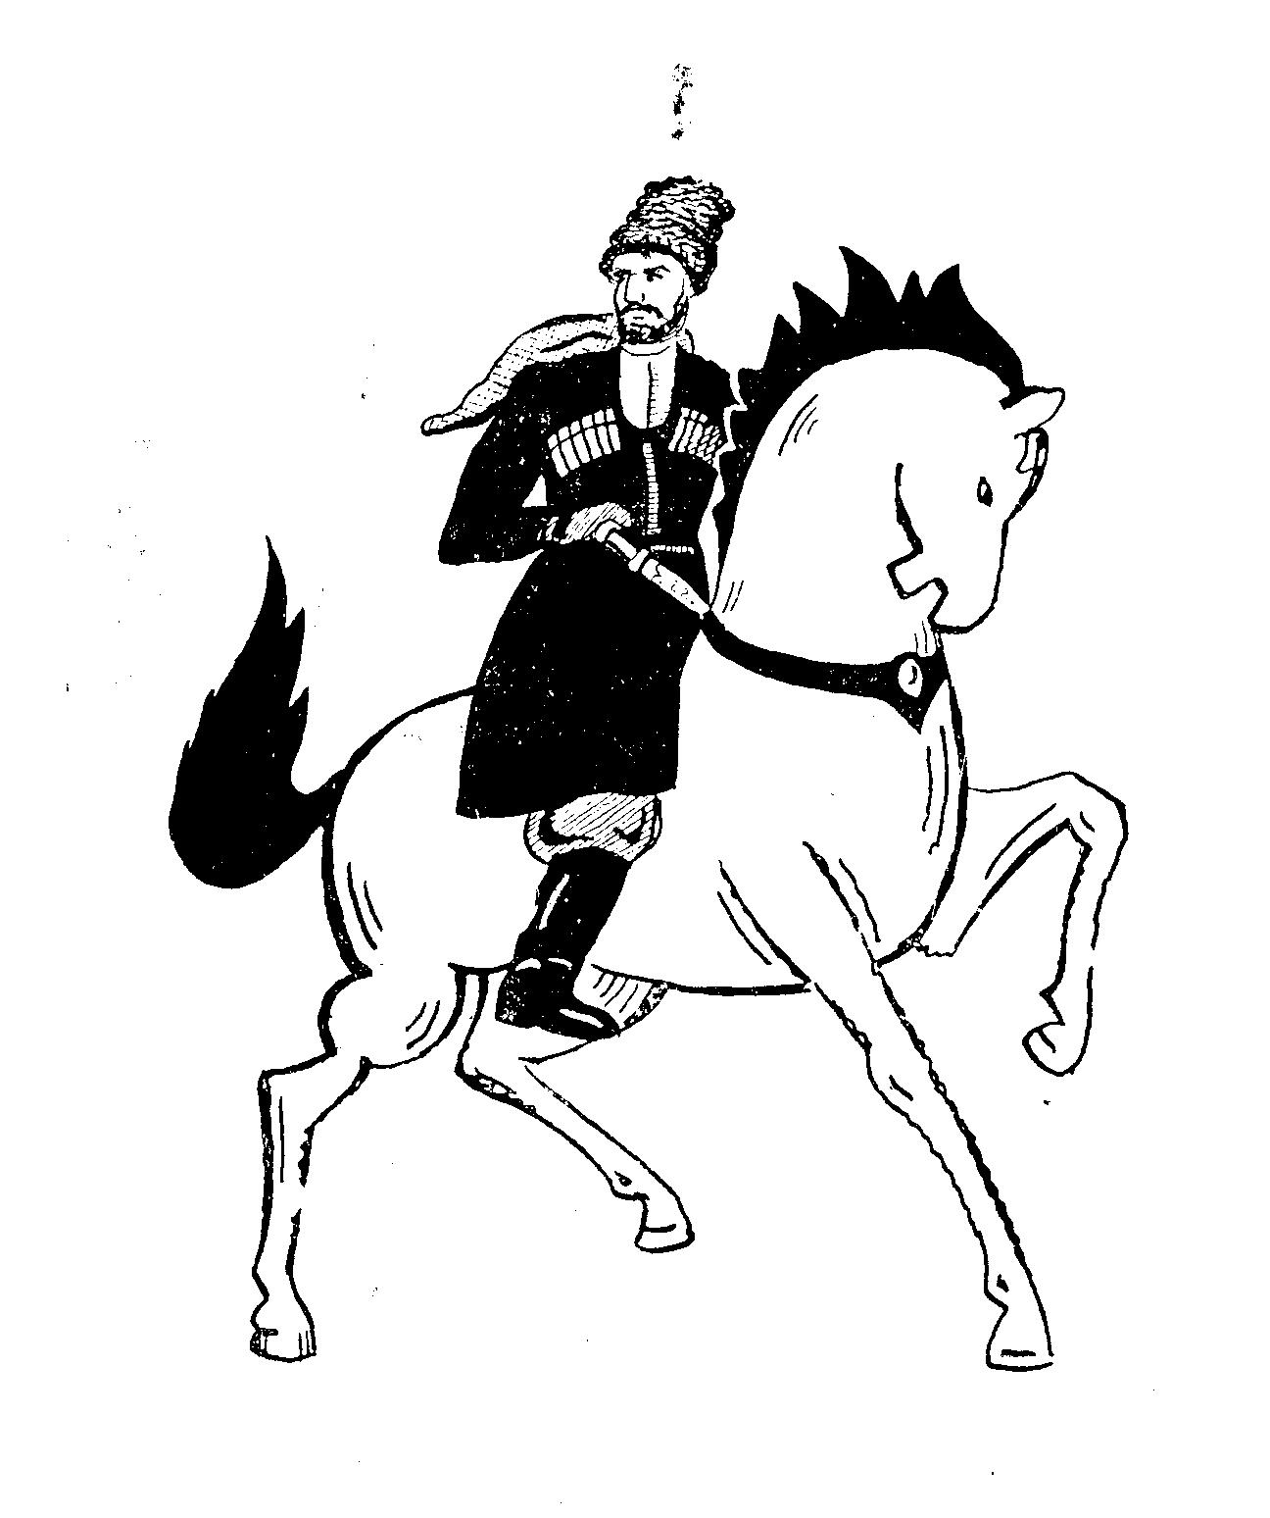
Содержание игры: Участники разбиваются на тройки и выстраиваются
на линии старта. Два игрока в каждой тройке берутся за руки, а третий –
стоящий в центре – закидывает левую ногу на сцепленные руки своих
товарищей. Прыгая вместе с ними, он должен достичь финиша.
Правила игры: 1. Начинать игру вместе только по команде воспитателя. 2. Выигрывает тройка, пришедшая к финишу первой. 3. На каждом этапе бегуны в тройке меняются местами. Аналогичную игру встречаем и у народов Средней Азии, в частности, в Туркмении. Игра развивает силу воли, быстроту, чувство коллективизма, патриотизма.
«Солнце» (Хейро)
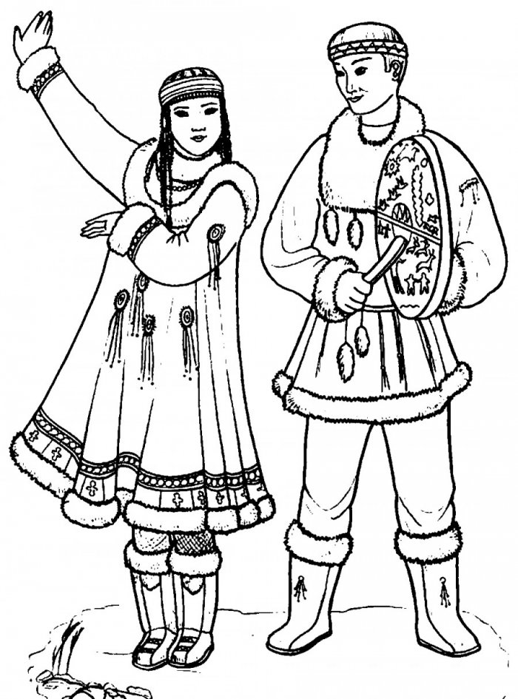
Игры народов Сибири и Дальнего Востока
Содержание игры
Игроки, взявшись за руки, идут по кругу, раскачивают руки вперёд и назад и повторяют одно и то же слово – «хейро». В центре круга на корточках сидит ведущий. Он медленно поднимается и поднимает руки вверх – это встаёт солнце. Как только солнце встанет и поднимет руки, игроки разбегаются в стороны. Солнце их догоняет и салит. На сигнал: раз, два, три – в круг беги, пойманные дети остаются стоять там, где их осалили, остальные встают в круг и игра начинается сначала.
«Здравствуй, догони!»
Описание. Две команды детей стоят каждая за своей чертой в разных сторонах зала. Трое – четверо детей из одной команды идут в гости к команде соперников, выбирают себе пару, протягивают правую руку и говорят: «Здравствуй!» Соперники тоже правой рукой пожимают гостям руку, отвечая: «Здравствуй!» После рукопожатия, гости говорят: «А теперь догони!» и убегают за свою черту. А соперники, которые им жали руки, их догоняют. Пойманные игроки выбывают из игры. Затем команды меняются ролями.

«Важенка и оленята»

Цель: развитие ловкости, координацию движений, внимания, смелости, сообразительности.
Игра проводится в любое время года, количество игроков не ограничено. На площадке нарисовано несколько кругов (можно обручи, в каждом из них находится важенка и двое оленят. Волк сидит за сопкой (на другом конце площадки).
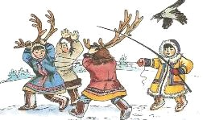
На слова ведущего:
Бродит в тундре важенка, С нею оленята. Топают по лужам Оленята малые Терпеливо слушая Наставленья мамины
Играющие оленята свободно бегают по тундре, наклоняются, едят траву, пьют воду. На слова «волк идет!» оленята и важенки убегают в свои домики (круги). Пойманных оленей волк уводит к себе.
«Гонки на нартах»
Цель: развитие скорости, выносливости, силы рук, ног, мышц спины
Игра проводится в зимнее время года, количество игроков не ограничено. Участники делятся на три команды по три человека. Выстраиваются на старте. Один игрок из команды берет нарты за веревку, второй садится на нарты, третий оказывает помощь, толкая нарты сзади или в спину сидящего на нартах. По сигналу ведущего экипажи бегут к ориентиру, огибают его и возвращаются обратно. Побеждает команда, которая придет к финишу первой.
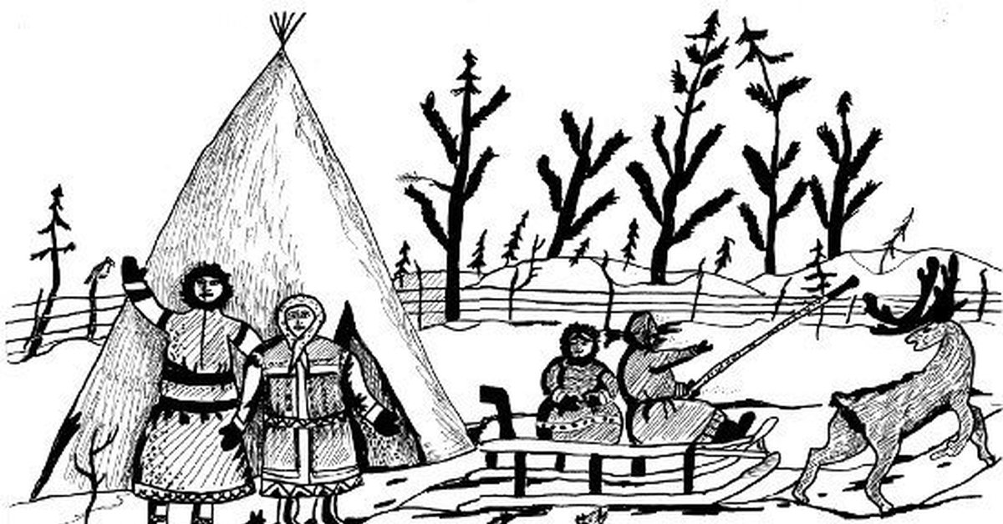

«Ловля оленей»
Цель: развитие быстроты, ловкости, координации движений, находчивости.
Игра проводится в любое время года. Количество участников не ограничено. Участники делятся на две команды. Одни - олени, другие пастухи. Пастухи берутся за руки и стоят полукругом лицом к оленям. Олени бегают по очерченной площадке. По сигналу «Лови!» пастухи стараются поймать оленей и замкнуть круг.

«Рыбаки и рыбки»
Оборудование: верёвочный шнур.
Описание. На полу лежит шнур в форме круга — это сеть.
В центре круга стоят трое детей — рыбаков, остальные игроки рыбки. Дети-рыбки бегают по всей площадке и забегают в круг. Дети-рыбаки ловят их.
Правила.
Ловить детей-рыбок можно только в кругу. Рыбки должны забегать в круг (сеть) и выбегать из него, чтобы рыбаки их не поймали. Кто поймает больше рыбок, тот лучший рыбак.
«Ручейки и озёра»
Описание. Игроки стоят в пяти – семи колоннах с одинаковым количеством играющих в разных частях зала – это ручейки. На сигнал «Ручейки побежали!» все бегут друг за другом в разных направлениях (каждый в своей колонне). На сигнал «Озера!» игроки останавливаются, берутся за руки и строят круги - озера. Выигрывают те, дети которые быстрее построят круг – озеро.
Правила.
Бегать надо друг за другом, не выходя из своей колонны. Строиться в круг можно только по сигналу.
«Льдинки, ветер и мороз»
Описание. Играющие встают парами лицом друг к другу и хлопают в ладоши, приговаривая:
Холодные льдинки,
Прозрачные льдинки,
Сверкают, звенят
Дзинь, дзинь...
Делают хлопок на каждое слово: сначала в свои ладоши, затем в ладоши с товарищем. Хлопают в ладоши и говорят дзинь, дзинь до тех пор, пока не услышат сигнал «Ветер!». Дети-льдинки разбегаются в разные стороны и договариваются, кто с кем будет строить круг — большую льдинку. На сигнал «Мороз!» все выстраиваются в круг и берутся за руки.
Правила.
Выигрывают те дети, у которых в кругу оказалось большее число игроков. Договариваться надо тихо о том, кто с кем будет строить большую льдинку. Договорившиеся берутся за руки. Менять движения можно только по сигналу «Ветер!» или «Мороз!».
«Звери и птицы»
Цель: развитие координационных движений и скоростно-силовых способностей.
Игра проводится в зимнее время года, количество игроков не ограничено. Перед игрой следует предупредить игроков, что необходимо, как можно точнее скопировать движение животного или птицы. Ведущий называет птицу «утка», игроки разводят руки в стороны и плавно машут ими, словно крыльями. Зверь «заяц», игроки выполняют прыжки в приседе и т. д. Победителем становится тот, кто более точно скопирует движение зверя или птицы.
Бурятские народные игры

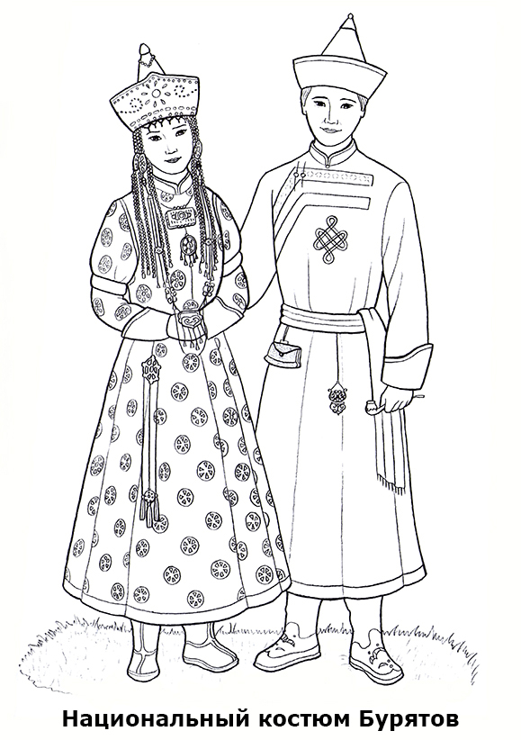
«Иголка, нитка, узелок» (Зун, утах, зангилаа)

Описание. Все игроки делятся на тройки. Первый в тройке – иголка, второй – нитка, третий – узелок. Все в тройке держатся за руки. Чертится большой круг. Что иголка будет делать, тоже должны выполнять нитка и узелок. Например: иголка прыгает в круг, за ней нитка и узелок. Если игроки одной тройки засмотрелись и сделали неправильное движение, то вся тройка выбывает из игры.
«Табун» (Хурэг адуун)
Описание. Участники игры становятся в круг и держатся за руки – это табун лошадей. Они стерегут своих жеребят, которые находятся в центре круга. Вокруг табуна ходит жеребец, который охраняет его от волков. За кругом бегает стая волков (3-4), которые убегая от жеребца, пытаются разорвать круг и осалить жеребят. Пойманные волки и осаленные жеребята выбывают из игры. Игра заканчивается, когда последний волк будет пойман.
« Волк и ягнята»
Один игрок – волк, другой – овца, остальные – ягнята. Волк сидит на дороге, по которой движется овца с ягнятами. Овца впереди, за нею друг за другом гуськом идут ягнята. Подходят к волку. Овца спрашивает:
– Что ты здесь делаешь?
– Вас жду.
– А зачем нас ждешь?
– Чтобы всех вас съесть!
С этими словами он бросается на ягнят, а овца загораживает их.
Правила игры. Ягнята держатся друг за друга и за овцу. Волк может ловить только последнего ягненка. Ягнята должны ловко делать Повороты в сторону, следуя за движениями овцы... Волку нельзя отталкивать овцу.
« Ищем палочку»
Участники игры становятся по обе стороны бревна (скамейки, доски), закрывают глаза. Ведущий берет короткую палочку (10 см) и бросает подальше в сторону. Все внимательно слушают, стараются отгадать, Куда упала палочка. По команде «Ищите!» игроки разбегаются в разные стороны, ищут палочку. Выигрывает тот, кто найдет ее, незаметно подбежит к бревну и постучит палочкой. Если же другие Игроки догадались, у кого находится палочка, то стараются догнать его и запятнать. Тогда палочка переходит к тому игроку, который догнал. Теперь уже он убегает от остальных.
Правила игры. Осаленный должен быстро передать палочку.
« Сухарбан»
Стрельба из лука по связкам соломенных бабок или щиту, составленному из вязок соломы или спутанных веревок, широко бытует под названием сурхарбан, как один из спортивных элементов национального праздника. Другой ее вариант: стрелу пускают не на соломенную бабку, а просто вдаль. Побеждает тот, чья стрела улетит дальше.
Правила игры. Соблюдать правильный прием стрельбы.

№6. Верблюжонка верблюд ловит (Ботогон буурашалга)
В игре участвует 10-30 и более человек, чаще дошкольники или младшие школьники. Играть можно на небольшой площадке (5-7 м в поперечнике).
Описание. Эта игра напоминает игру «Кошки-мышки», только действующие лица в ней иные - типичные животные для степных районов: верблюд (буура), верблюжонок (ботогон). Эти роли (роли водящих) распределяются по желанию или по считалке. Остальные играющие образуют круг, взявшись за руки. «Верблюжонок» становится в круг, а «верблюд» остается за кругом и пытается прорваться в него, но образующие круг препятствуют этому, не расцепляя рук. Если «верблюду» все же удается прорваться, то он пытается схватить «верблюжонка». Тот увертывается и выскакивает из круга (его пропускают под руками), а «верблюда» снова задерживают.
Если «верблюду» долго не удается поймать «верблюжонка», его заменяет кто-нибудь другой по желанию. Когда «верблюжонок» пойман, игра заканчивается или возобновляется с новой парой водящих.
Правила. 1. «Верблюд» может прорываться через сомкнутые руки, но не имеет права применять болевые приемы.
2.«Верблюжонок» считается пойманным, если «верблюд» осалит его.

«Рукавицу гнать» (Бээлэй тууха)
В прежние времена эту игру проводила молодежь, собираясь у кого-нибудь в доме. Теперь играют и старшие дошкольники, причем не только в помещении, но и на улице. Рукавицу нередко заменяют платком, шарфом и т. п. Игра проходит интереснее, если в ней 15 и более участников.
Описание. Играющие, сев тесным кругом лицом к центру, незаметно передают из рук в руки за спиной рукавицу. Кому она попадет в руки, тот начинает раскачиваться из стороны в сторону и напевать:
«Рукавицу, рукавицу, рукавицу гони» («Бээлэй, бээлэй, бээлэй туу»).
Водящий, находящийся в середине круга, услышав пение, бросается в ту сторону, где поют. Но пока Он приблизится, пение и покачивание там прекращаются, переходя дальше по кругу - как бы катится волна. Это значит, что рукавица ушла дальше.
Задача водящего - обнаружить рукавицу в руках одного из играющих, который после этого становится новым водящим.

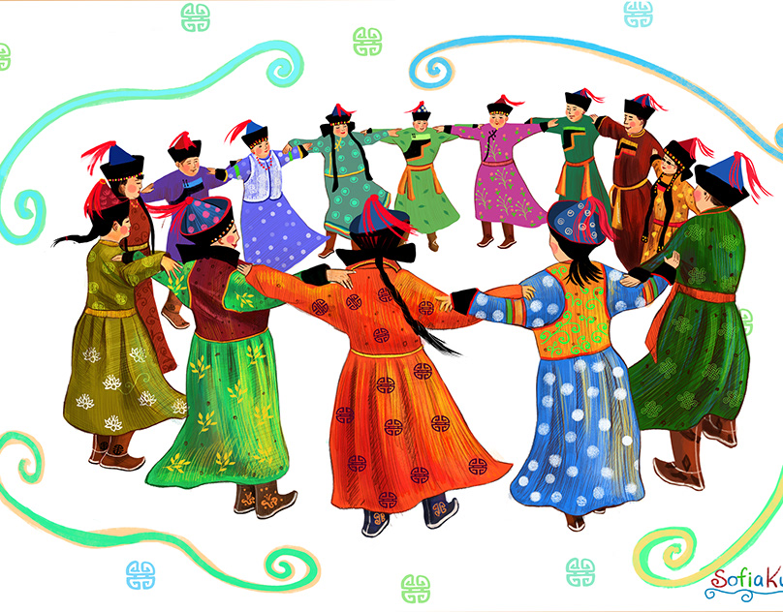

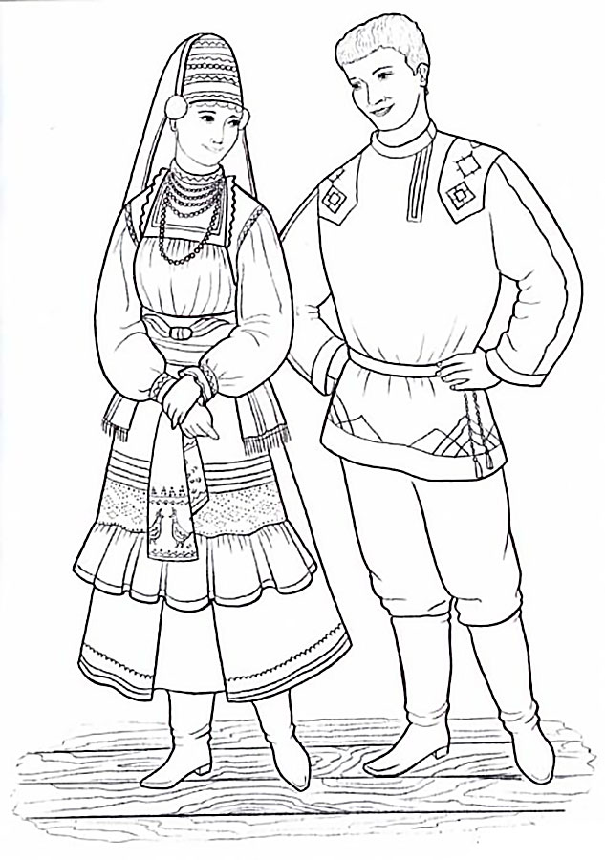
Мордовские народные игры.

«В ключи»

(«Панжомнесэ» - эрз., «Пантемаса» - мокш.)
Описание. Играющих пять человек. На земле чертится квадрат, по углам дома садятся четыре играющих, а пятый стоит на середине. Он подходит к одному из сидящих игроков и спрашивает:
Дядя (тётя), у тебя ключи?
Тот отвечает, указывая на соседа:
Вон у дяди (тёти) спроси.
Так водящий обходит всех четверых. Последний ему советует: Посередине поищи!
Водящий отходит в середину, а в это время остальные вскакивают и меняются местами. Водящий старается быстро занять чьё-либо место, пятый играющий опять остаётся без места. И игра повторяется сначала.
Правила. Меняться местами можно лишь тогда, когда ведущий отходит в середину. Уголок занимает тот, кто первым туда попал. Если кто-нибудь не поменяет место, то он становится водящим.
В курочек
(«Сараскесэ» - эрз., «Сараскакс» - мокш.)
Описание. Играющие делятся на две группы. Дети – курочки, усевшись на траву, образуют круг. За каждой курочкой стоит игрок – хозяин курочки. Водящий ходит по кругу и решает, у кого взять курочку. Подходит к одной из них и трогает её за голову. Сразу же водящий и хозяин курочки пускаются бежать наперегонки по кругу. Кто из них прибежит первым, тот и становится хозяином, а оставшийся становится водящим. Игра продолжается.
Правила. Нельзя мешать бегающим вокруг играющих. Хозяином будет тот, кто первым займёт место. Бежать наперегонки можно только после того, как водящий дотронется рукой до курочки.

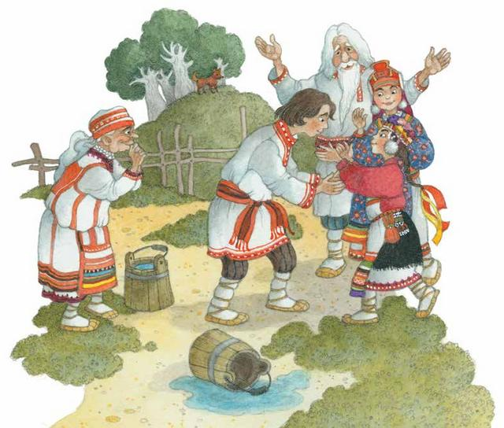

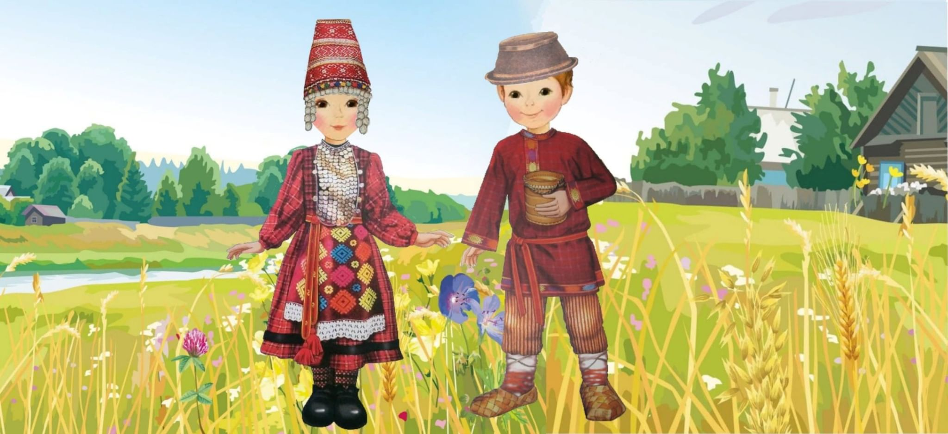
Удмурдские народные игры.

Водяной (Ву мурт)

Описание. Очерчивают круг – это пруд или озеро, река. Выбирается ведущий – водяной. Играющие бегают вокруг озера и повторяют слова: «Водяного нет, а людей-то много». Водяной бегает по кругу (озеру) и ловит играющих детей, которые подходят близко к берегу (линии круга). Пойманные дети остаются в кругу. Игра продолжается до тех пор, пока не будет поймано большинство игроков.
Правила.
Водяной ловит, не выходя за линию круга. Ловишками становятся и те, кого поймали. Они помогают водяному.
Серый зайка (Пурысь кечпи)
Описание. На площадке чертится квадрат (6х6м) – это забор. У одной из сторон забора сидит зайка. «Собаки» (10 игроков) располагаются полукругом в 3-5 м у противоположной стороны забора. Игроки говорят: «Зайчонок, зайчонок, почему в огород заходил? Почему мою капусту ел?» На последние слова зайка делает прыжок от забора и старается убежать. «Собаки» ловят его, окружая сцепленными руками.
Правила.
Заяц считается пойманным при полном смыкании круга. Выбегать из-под рук при сомкнутом круге заяц не имеет права.

